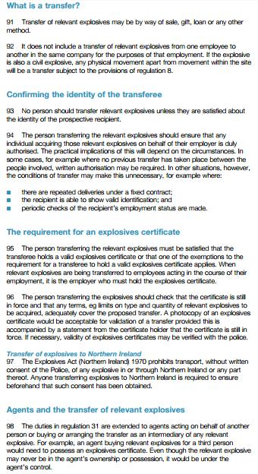
UNIVERSIDAD NACIONAL DE QUILMES - TECNICATURA UNIVERSITARIA EN QUÍMICA
INGLES TÉCNICO - FINAL LIBRE

Nombre:......................................................... Legajo:.................. Fecha:......................

Nota IMPORTANTE: todas las palabras, frases, ejemplos, etc. que utilice para la resolución de las actividades deberán estar marcadas en el texto de alguna manera, ya sea subrayadas, marcadas con un círculo, sombreados en color.

Actividades:
- Lea atentamente el texto y realice un resumen de la información que cada sector provee en un castellano coherente.
- Identifique a lo largo del texo oraciones condicionales y analice su función en el sector en el que aparece.
- Identifique, analice y escriba la función de tres verbos modales diferentes extraídos del texto.
- Identifique, analice y escriba la función de tres conectores diferentes.
- Identifique, analice y escriba la función de tres terminaciones (sufijos) trabajados en clase.
- Identifique, analice y explique una oración en voz pasiva.
- Identifique y transcriba en castellano una expresión de propósito, una de destinatario o audiencia y una de infinitivo

